Министерство науки и высшего образования Российской Федерации
Федеральное государственное автономное образовательное учреждение высшего образования
«Московский государственный технический университет
имени Н.Э. Баумана
(национальный исследовательский университет)»
(МГТУ им. Н.Э. Баумана)

ФАКУЛЬТЕТ _____ИНФОРМАТИКА И СИСТЕМЫ УПРАВЛЕНИЯ___________________________

КАФЕДРА _____СИСТЕМЫ ОБРАБОТКИ ИНФОРМАЦИИ И УПРАВЛЕНИЯ___________________

Курсовая работа
по дисциплине
«Аналитические модели автоматизированных систем обработки информации и управления»
на тему:
Анализ организации работы АСОИиУ фирмы

Бумага А4
(вид носителя)
50
(количество листов)
Вариант №5

Студент __ИУ5Ц-11М______ _________________ _____З.А. Чудновский___
(Группа) (Подпись, дата) (И.О. Фамилия)
Руководитель курсовой работы _________________ _____В.М. Постников _
(Подпись, дата) (И.О. Фамилия)

Москва – 2025

Министерство науки и высшего образования Российской Федерации
Федеральное государственное автономное образовательное учреждение
высшего образования
«Московский государственный технический университет имени Н.Э. Баумана
(национальный исследовательский университет)»
(МГТУ им. Н.Э. Баумана)

УТВЕРЖДАЮ
Заведующий кафедрой ____ИУ-5___
(Индекс)
______________ _В.И.Терехов__
(И.О.Фамилия)
« _____ » ____________ 2025_ г.

ЗАДАНИЕ
на выполнение курсовой работы

по дисциплине ______Аналитические модели автоматизированных систем обработки информации и управления__
Студент группы _____ИУ5Ц-11М__________

_____________________________Чудновский Захар Александрович_____________________________
(Фамилия, имя, отчество)

Тема курсовой работы _Аналитическое моделирование систем обработки информации и управления. Анализ организации работы АСОИиУ фирмы_______________________________________________

Направленность КР (учебная, исследовательская, практическая, производственная, др.)
_____Учебная___________________________________________________________________________
Источник тематики (кафедра, предприятие, НИР) ___Кафедра__________________________________

График выполнения работы: 25% к _4_ нед., 50% к _8_ нед., 75% к _11_ нед., 100% к _14_ нед.

Задание ____Разработать схему распределенной АСОИиУ фирмы и схемы ее офисов. Выбрать оборудование ЛВС, выполнить аналитическое моделирование функционирования ЛВС и ремонтной службы_(группа ИУ5Ц-11М вариант 5)
Оформление курсовой работы:

Расчетно-пояснительная записка на _51_ листах формата А4.
Графическая часть: 5 плакатов формата А4

1. Схема АСОИиУ фирмы и структурные схемы ЛВС, входящих в ее состав_____________
2. Выбор оборудования ЛВС______________________________________________________
3. Структурная схема службы ремонта и обслуживания ЛВС, исходные данные и результаты анализа
4. Структурная схема моделируемой ЛВС, исходные данные и результаты анализа________
5. Сравнительный анализ результатов моделирования_________________________________

Дата выдачи задания « _1_ » _сентября_ 2025 г.

Руководитель курсовой работы _________________ ___В.М.Постников
(Подпись, дата) (И.О.Фамилия)

Студент _________________ ___З.А.Чудновский
(Подпись, дата) (И.О.Фамилия)

Примечание: Задание оформляется в двух экземплярах: один выдается студенту, второй хранится на кафедре.

Реферат
Данный документ представляет собой расчетно-пояснительную записку к курсовой работе по дисциплине «Аналитические модели систем обработки информации».
Цель курсовой работы — разработка проектного решения на объединенную сеть фирмы, включающей центральный офис и два удаленных филиала, включая выбор оборудования и ремонтной системы.
В данной работе приводится подробное описание процесса проектирования сети для каждого подразделения фирмы: разработка структурной схемы ЛВС центрального и удаленного офиса фирмы, выбор оборудования для связи между филиалами и серверов, а также расчет характеристик функционирования сети связи и службы ремонта. Также в работе рассмотрены правила и принципы построения производительных и отказоустойчивых сетей центрального отделения и филиалов фирмы.
В работе выполнено аналитическое и имитационное моделирование и приведены таблицы сравнения результатов.

Содержание
Реферат 2
Техническое задание 5
1. Архитектура объединенной сети фирмы и структурные схемы ЛВС 8
1.1 Укрупненная схема распределенной сети 8
1.2 Схема сети ЛВС1 9
1.3 Схема сети ЛВС2 9
1.4 Схема сети ЛВС3 10
2. Выбор оборудования ЛВС 21
3. Расчёт основных характеристик функционирования службы ремонта и обслуживания ЛВС 28
4. Расчёт основных характеристик функционирования ЛВС 35
5. Моделирование 40
6. Сравнительный анализ результатов моделирования 42
Выводы 43
Список использованных источников 44
Приложение 1. Структурные схемы распределенной АСОИиУ и ЛВС фирмы 45
Приложение 2. Выбор оборудования ЛВС 46
Приложение 3. Результаты анализа ЛВС 47
Приложение 4. Результаты анализа ЛВС 48
Приложение 5. Сравнительный анализ результатов моделирования 51

Техническое задание
Наименование разработки
Проектное решение на распределенную АСОиУ фирмы.

Основание для разработки
Основанием для разработки является учебный план, утвержденный кафедрой ИУ5 МГТУ им. Н. Э. Баумана.

Вариант разработки
№, пп | ЛВС 1 | ЛВС 2 | ЛВС 3 | Оборудование ЛВС | Метод выбора оборудования ЛВС | Служба ремонта ЛВС | Модель ЛВС
5 | 5 | 15 | 25 | 32 | 45 | 51 | 60, 62

ЛВС 1 | ЛВС 2 | ЛВС 3
ЛВС 1000 Base SX | ЛВС 100 Base FX | ЛВС 10 Base T

Выбор оборудования ЛВС | Сервер рабочей группы
Критерий выбора оборудования ЛВС | Метод аналитической иерархии
Служба ремонта и обслуживания оборудования ЛВС | ЛВС отдела и один/два/три специалиста ремотника
Аналитическое моделирвоание ЛВС | Моделирование системы, содержащей ПЭВМ, канал и сервер (нескольцо ЦП и диски, переход по вероятности P после обработки заявок на дисках к ЦП);
Аналитическое моделирвоание ЛВС | Моделирование системы, содержащей ПЭВМ и многопроцессорный сервер;

Исполнитель
Студент группы ИУ5Ц-11М, Чудновский З.А.

Назначение и цель разработки
Разработать проектное решение на распределенную АСОИУ фирмы, объединяющую все ее подразделения. Фирма включает центральный офис и два удаленных филиала.

Содержание работы
Задачи, подлежащие решению:
- Разрабатывать укрупнённую схему распределённой АСОИУ фирмы;
- Выбирать оборудование ЛВС;
- Выполнять аналитическое моделирование работы службы ремонта и обслуживания ЛВС для оценки показателей её функционирования;
- Выполнять аналитическое моделирование работы ЛВС для оценки показателей её функционирования;
- Проводить сравнительный анализ результатов аналитического и имитационного моделирования;
- Разрабатывать рекомендации по модернизации и реорганизации распределённой АСОИУ фирмы на основании результатов анализа.
Требования к документации
По окончании работы предъявляются следующие документы:
- Техническое задание (ТЗ)
- Расчетно-пояснительная записка (РПЗ)
- Приложения (листы формата А4)

Стадии и этапы разработки
№ | Название этапа | Сроки выполнения
1. | Схемы объединенной сети, принципы и правила её построения | 01.09.2025 – 16.09.2025
2. | Выбор маршрутизатора сети удаленной связи и оборудования сети | 16.09.2025 – 24.09.2025
3. | Модель ремонтника | 25.09.2025 – 30.09.2025
4. | Моделирование работы сети и оформление документации | 01.10.2025 – 29.10.2025

Порядок контроля и приемки
Прием работы осуществляется путем проверки соответствия выполненной работы пунктам технического задания.

Архитектура объединенной сети фирмы и структурные
схемы ЛВС

Укрупненная схема распределенной сети
Согласно техническому заданию:
В центральном офисе организации размещена ЛВС 1 стандарта
1000 Base SX. Сеть построена на оптоволокне, имеет топологию «звезда» и обеспечивает высокую пропускную способность (1 Гбит/с) для серверов и рабочих станций. В её состав входит сервер рабочей группы, выбранный по методу аналитической иерархии (МАИ) с учётом критериев: производительность, надёжность, стоимость и совместимость.
В первом филиале функционирует ЛВС 2 стандарта 100 Base FX. Передача данных осуществляется по оптоволокну на расстояние до 2 км, что обеспечивает помехоустойчивость и стабильность соединения. Сеть используется для подключения ПЭВМ, принтеров и систем безопасности.
Во втором филиале развернута ЛВС 3 стандарта 10 Base T. Сеть построена на витой паре, работает со скоростью 10 Мбит/с и предназначена для подключения простых устройств — устаревших ПЭВМ и периферии.
Укрупненная схема сети представлена в приложении 1 на рисунке 4, связывающая через маршрутизатор ЛВС 1, ЛВС 2 и ЛВС 3. При этом маршрутизатор имеет доступ к Интернету.

Схема сети ЛВС1
В центральном офисе организации размещена ЛВС 1 стандарта 1000 Base-SX. Сеть построена на оптоволокне, имеет топологию «звезда» и обеспечивает высокую пропускную способность (1 Гбит/с) для серверов и рабочих станций.
Схема ЛВС первого офиса с учетом выбранных компонентов представлена в приложении 1 на рисунке 2.
Правила построения сети на базе стандарта 1000 Base SX:
- Для построения сети 1000Base-SX необходимо использовать многомодовое оптоволокно (50/125 мкм или 62,5/125 мкм) с длиной волны передачи 850 нм.
- Максимальная длина сегмента: до 550 м для OM3/OM4 и до 275 м для OM1.
- Используйте SFP-модули и сетевое оборудование (коммутаторы, серверы, адаптеры), поддерживающее стандарт 1000Base-SX.
- Все оптические соединения должны выполняться через LC-коннекторы с обязательной проверкой затухания сигнала (не более 3–3,5 дБ).
- Обеспечьте чистоту торцов коннекторов и избегайте резких изгибов кабеля (радиус изгиба — не менее 10 диаметров кабеля).

Схема сети ЛВС2
В первом филиале функционирует ЛВС 2 стандарта 100 Base-FX. Передача данных осуществляется по оптоволокну на расстояние до 2 км, что обеспечивает помехоустойчивость и стабильность соединения.
Схема ЛВС первого офиса с учетом выбранных компонентов представлена в приложении 1 на рисунке 3.
Правила построения сети на базе стандарта 100 Base FX:
- Сеть 100Base-FX строится на основе многомодового оптоволокна (50/125 или 62,5/125 мкм) с длиной волны 1300 нм.
- Поддерживает длину сегмента до 2 км, что делает её пригодной для соединения удалённых зданий.
- Применяются ST- или SC-коннекторы в зависимости от типа оборудования.
- Требуется использование совместимых медиаконвертеров или коммутаторов с портами 100Base-FX.
- Необходима электрическая изоляция между сегментами — особенно важно при подключении объектов с разными контурами заземления.

Схема сети ЛВС3
Во втором филиале развернута ЛВС 3 стандарта 10 Base T. Сеть построена на витой паре, работает со скоростью 10 Мбит/с и предназначена для подключения простых устройств — устаревших ПЭВМ и периферии.
Схема ЛВС первого офиса с учетом выбранных компонентов представлена в приложении 1 на рисунке 4.
Правила построения сети на базе стандарта 10 Base T
- Сеть 10Base-T использует витую пару категории 3 или выше (UTP Cat.3/Cat.5) для передачи данных на скорости 10 Мбит/с.
- Максимальная длина сегмента — 100 метров от устройства до хаба/коммутатора.
- Подключение осуществляется через RJ-45 разъёмы и сетевые адаптеры, совместимые с Ethernet 10Base-T.
- При прокладке кабеля избегайте параллельного прохождения рядом с силовыми линиями во избежание помех.

Принципы построения производительных сетей
- Использование высокоскоростных стандартов передачи данных: Применение современных технологий (например, 1000 Base-SX) обеспечивает высокую пропускную способность и низкие задержки.
- Оптимальная топология «звезда»: Централизованное подключение всех устройств к коммутатору исключает коллизии и позволяет каждому узлу использовать полную скорость канала.
- Применение коммутаторов вместо хабов: Коммутаторы работают в дуплексном режиме, создают отдельные домены коллизий и обеспечивают эффективную маршрутизацию трафика на канальном уровне.
- Сегментация сети с помощью VLAN: Разделение сети на виртуальные сегменты снижает широковещательный трафик и повышает общую производительность.
- Приоритизация трафика (QoS): Критически важные приложения (видео, VoIP, СУБД) получают приоритет при передаче данных.
- Использование оптоволоконной среды передачи: Оптика обеспечивает высокую скорость, помехоустойчивость и большую длину сегментов (особенно важно для магистралей).
- Балансировка нагрузки: Распределение трафика между несколькими каналами или серверами предотвращает перегрузку отдельных компонентов.

Принципы построения отказоустойчивых сетей
- Резервирование ключевых компонентов: Наличие резервных маршрутизаторов, коммутаторов, источников питания и линий связи обеспечивает работу сети при выходе из строя одного из элементов.
- Использование протоколов отказоустойчивости: Протоколы HSRP, VRRP, STP, RSTP позволяют автоматически переключать трафик при отказе активного устройства.
- Множественные пути передачи данных: Построение топологии с избыточными связями (кольцо, ячеистая сеть) исключает единую точку отказа.
- Надёжное электропитание: Применение ИБП (UPS) и резервных генераторов защищает оборудование от скачков напряжения и перебоев в электросети.
- Резервное копирование данных: Регулярное архивирование информации на внешние носители или в облачное хранилище гарантирует восстановление после сбоев.
- Мониторинг состояния сети: Использование систем контроля (SNMP, Zabbix, PRTG) позволяет своевременно выявлять и устранять неисправности.
- Физическая защита оборудования: Размещение серверов и коммутаторов в защищённых шкафах с контролем температуры, влажности и доступа.

Выбор коммутаторов для сетей 1000Base-SX, 100Base-FX и 10Base-T.
Коммутаторы будем выбирать, основываясь на следующих критериях:
K1 – Число портов
К2 – Буферная память, Мб.
K3 - Пропускная способность, Гбит/с
K4 - Размер таблицы MAC-адресов
K5 – Стоимость, руб.
Сравниваемые коммутаторы представлены в таблицах 1-2.
Таблица 1. Сравниваемые коммутаторы для сети 1000 Base-SX
 |  | Марка коммутатора 1000 Base-SX
Номер критерия | Название характеристики | D-Link DGS-1210-20/FL | OSNOVO SW-7042 | MOXA EDS-G308
К1 | Число портов | 20 | 6 | 8
К2 | Буферная память, Мб | 1 | 2,5 | 1,25
К3 | Пропускная способность, Гбит/с | 40 | 16 | 16
К4 | Размер таблицы MAC-адресов | 16000 | 4000 | 2000
К5 | Стоимость, руб | 25000 | 18000 | 48718
Критерии 1, 3, 5 – важные (приоритет 3). Критерии 2, 4 – менее важные (приоритет 1).
k₁=1, k₂=3 – коэффициенты, которые соответственно показывают степень превосходства критериев 2-ой, группы над критериями 1-ой группы.
Найдем значение :
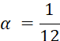

Подставляем полученное значение α для нахождения коэффициентов важности локальных критериев, входящих в состав i-ой группы:
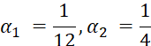
Таблица 2. Подсчет интегрального критерия вариантов коммутатора для сетей 1000 Base-SX методом взвешенной суммы
В1 | B2 | B3
0,000 | 0,123 | 0.090
0,054 | 0,000 | 0,038
0,000 | 0,108 | 0,108
0,000 | 0,056 | 0,077
0,030 | 0,000 | 0,582
0,290 | 0,535 | 0,946
Таблица 3. Критерии сравнения коммутаторов 1000 Base-SX.
Критерии |  |  | Абсолютные |  |  | Нормализованные
пп | Название характеристики | Важность | B1 | B2 | B3 | B1 | B2 | B3
К1 | Число портов | 1/12 | 20 | 6 | 8 | 1 | 0,3 | 0,4
К2 | Объем буферной памяти, Мб | 1/4 | 1 | 2,5 | 1,25 | 0,4 | 1 | 0,5
К3 | Пропускная способность, Гбит/с | 1/12 | 40 | 16 | 16 | 1 | 0,4 | 0,4
К4 | Размер таблицы MAC-адресов | 1/4 | 16000 | 4000 | 2000 | 1 | 0,250 | 0,125
К5 | Стоимость, руб | 1/12 | 25000 | 18000 | 48718 | 0,6 | 1 | 0,3

Согласно методу выбора «Взвешенная сумма» выберу
D-Link DGS-1210-20/FL 1000 Base-SX.
Таблица 4. Сравниваемые коммутаторы для сети 100Base-FX
 |  | Марка коммутатора 100Base-FX
Номер критерия | Название характеристики | D-Link DES-1008F | MOXA EDS-208-M-SC | MOXA EDS-308-SS-SC
К1 | Число портов | 8 | 8 | 8
К2 | Буферная память, Мб | 0,25 | 0,1 | 0,77
К3 | Пропускная способность, Гбит/с | 16 | 16 | 16
К4 | Размер таблицы MAC-адресов | 2048 | 2000 | 2000
К5 | Стоимость, руб | 8500 | 12500 | 15000
Критерии 1, 3, 5 – важные (приоритет 3). Критерии 2, 4 – менее важные (приоритет 1).
k₁=1, k₂=3 – коэффициенты, которые соответственно показывают степень превосходства критериев 2-ой, группы над критериями 1-ой группы.
Найдем значение :
Подставляем полученное значение α для нахождения коэффициентов важности локальных критериев, входящих в состав i-ой группы:
Таблица 5. Подсчет интегрального критерия вариантов коммутатора для сетей 100Base-FX методом взвешенной суммы
В1 | B2 | B3
0,000 | 0,000 | 0.000
0,068 | 0,115 | 0,000
0,000 | 0,000 | 0,000
0,000 | 0,002 | 0,002
0,000 | 0,044 | 0,117
0,261 | 0,399 | 0,342
Таблица 6. Критерии сравнения коммутаторов 100Base-FX.
Критерии |  |  | Абсолютные |  |  | Нормализованные
пп |  | Важность | B1 | B2 | B3 | B1 | B2 | B3
К1 | Число портов | 1/12 | 8 | 8 | 8 | 1 | 1 | 1
К2 | Объем буферной памяти, Мб | 1/4 | 0,25 | 0,1 | 0,77 | 0,326 | 0,125 | 1
К3 | Пропускная способность, Гбит/с | 1/12 | 16 | 16 | 16 | 1 | 1 | 1
К4 | Размер таблицы MAC-адресов | 1/4 | 2048 | 2000 | 2000 | 1 | 0,9 | 0,9
К5 | Стоимость, руб | 1/12 | 8500 | 12500 | 15000 | 1 | 0,5 | 0,2
Согласно методу выбора «Взвешенная сумма» выберу
D-Link DES-1008F 100Base-FX.

Таблица 7. Сравниваемые коммутаторы для сети 10Base-T
 |  | Марка коммутатора 10Base-T
Номер критерия | Название характеристики | D-Link DES-1005D | Intel Express 410T | Cisco Catalyst 1900
К1 | Число портов | 5 | 16 | 12
К2 | Буферная память, Мб | 0,03 | 1 | 0,50
К3 | Пропускная способность, Гбит/с | 0,10 | 3,20 | 2,40
К4 | Размер таблицы MAC-адресов | 1024 | 16000 | 1024
К5 | Стоимость, руб | 2500 | 4500 | 3800
Критерии 1, 3, 5 – важные (приоритет 3). Критерии 2, 4 – менее важные (приоритет 1).
k₁=1, k₂=3 – коэффициенты, которые соответственно показывают степень превосходства критериев 2-ой, группы над критериями 1-ой группы.
Найдем значение :
Подставляем полученное значение α для нахождения коэффициентов важности локальных критериев, входящих в состав i-ой группы:

Таблица 8. Подсчет интегрального критерия вариантов коммутатора для сетей 10Base-T методом взвешенной суммы
В1 | B2 | B3
0,118 | 0,000 | 0,016
0,141 | 0,000 | 0,038
0,282 | 0,000 | 0,019
0,088 | 0,002 | 0,088
0,000 | 0,128 | 0,054
0,792 | 0,358 | 0,462
Таблица 9. Критерии сравнения коммутаторов 10Base-T.
Критерии |  |  | Абсолютные |  |  | Нормализованные
пп |  | Важность | B1 | B2 | B3 | B1 | B2 | B3
К1 | Число портов | 1/12 | 5 | 16 | 12 | 0,313 | 1 | 0,750
К2 | Объем буферной памяти, Мб | 1/4 | 0,03 | 1 | 0,50 | 0,032 | 1 | 0,500
К3 | Пропускная способность, Гбит/с | 1/12 | 0,10 | 3,20 | 2,40 | 0,031 | 1 | 0,750
К4 | Размер таблицы MAC-адресов | 1/4 | 1024 | 16000 | 1024 | 0,064 | 1 | 0,064
К5 | Стоимость, руб | 1/12 | 2500 | 4500 | 3800 | 1 | 0,200 | 0,480
Согласно методу выбора «Взвешенная сумма» выберу
Intel Express 410T 10Base-T.

Выбор маршрутизатора
Критерии:
K1 | Скорость, Мбит/с
K2 | WAN
K3 | Количество пользователей
K4 | Стабильность системы
K5 | Удобство
K6 | Flash, Мб
K7 | Стоимость, тыс. руб.
Варианты:
В1 - Cisco 3825
В2 - TP-Link ER7212PC
В3 - Mikrotik CCR1009-7G-1C-1S+
Воспользуюсь методом базового критерия для определения показателей важности локальных критериев:
В первую группу включу следующий показатель сравнения (с кодовым обозначением К6), который будем считать наименее значимыми из набора рассматриваемых показателей.
Во вторую группу включаем следующие три показателя сравнения (с кодовыми обозначениями K3, K5 и К7), которые считаем более значимыми, по сравнению с первыми, в два раза.
В третью группу включаем следующие показатели сравнения (с кодовым обозначением K2, K4), которые считаем более значимыми, по сравнению с первыми, в три раза.
В четвертую группу включаем следующий показатель сравнения (с кодовым обозначением K1), которые считаем более значимыми, по сравнению с первыми, в четыре раза.
g=4 – количество групп показателей сравнения серверов. n1=1, n2=3, n3=2, n4=1 – количество показателей, которые соответственно входят в состав 1-ой, 2-ой, 3-ей и 4-ой группы; k1=1, k2=2, k3=3, k4=4 – коэффициенты, которые соответственно показывают степень превосходства критериев 2-ой, 3-ей и 4-ой группы над критериями 1-ой группы.
1
Подставляем полученное значение α для нахождения коэффициентов важности локальных критериев, входящих в состав i-ой группы:
Выбор маршрутизатора методом взвешенной суммы описывается в таблицах.
Таблица 10. Критерии сравнения маршрутизаторов.
Критерии |  |  | Абсолютные |  |  | Нормализованные
пп |  | Важность | B1 | B2 | B3 | B1 | B2 | B3
K1 | Скорость, Мбит/с | 0,2352 | 1000 | 1000 | 10000 | 0,100 | 0,100 | 1
K2 | Порты WAN | 0,1764 | 4 | 12 | 9 | 0,333 | 1 | 0,750
K3 | Количество пользователей | 0,1176 | 500 | 500 | 1000 | 0,500 | 0,500 | 1
K4 | Стабильность системы | 0,1764 | 4,70 | 4,50 | 5 | 0,940 | 0,900 | 1
K5 | Удобство конфигурирования | 0,1176 | 4,2 | 4,5 | 4 | 0,933 | 1 | 0,889
K6 | Объём Flash памяти, Мб | 0,0588 | 256 | 8 | 128 | 1 | 0,031 | 0,500
K7 | Стоимость, тыс. руб. | 0,1176 | 60 | 32 | 75 | 0,875 | 1 | 0,344

Таблица 11. Подсчет интегрального критерия «взвешенная сумма».
В1 | B2 | B3
0,191 | 0,191 | 0
0,078 | 0 | 0,011
0,029 | 0,029 | 0
0,001 | 0,002 | 0
0,001 | 0 | 0,001
0 | 0,055 | 0,015
0,090 | 0 | 0,212
0,624 | 0,526 | 0,489
Выберу маршрутизатор Mikrotik CCR1009-7G-1C-1S+, т.к. он наиболее обладает наивысшим баллом и поддерживает протоколы как 10 Base-T,
100 Base-FX и 1000 Base-SX, что соответствует варианту курсовой.

Выбор оборудования ЛВС
Выбор оборудования сети проведем на примере выбора сервера ЛВС с использованием метода анализа иерархий.
1. Составим таблицу технических характеристик сравниваемых серверов представлена в приложении 2 на таблице.
Сначала проведем Парето-оптимизацию, чтобы убрать все точно не подходящие варианты. Вариант считается Парето-оптимальным, если имеет преимущество перед каждым из рассматриваемых в наборе вариантов, хотя бы по одному локальному критерию.
Составим таблицу А mxm (5х5) сравнения i-го и j-го вариантов. Значение ячейки матрицы равно 1, если вариант Bj лучше варианта Bi, по всем критериям, и равно 0, если вариант Bj уступает варианту Bi, хотя бы по одному критерию.
Таблица 12. Парето-оптимизация вариантов серверов
j\i | B1 | B2 | B3 | B4 | B5
B1 | 0 | 0 | 0 | 0 | 0
B2 | 0 | 0 | 0 | 1 | 0
B3 | 0 | 0 | 0 | 0 | 0
B4 | 0 | 1 | 0 | 0 | 0
B5 | 0 | 0 | 0 | 0 | 0
Получили, что вариант В2 хуже варианта В4 по всем критерием. Значит вариант В2 рассматривать не будем.
Критерии X7-X11 одинаковые для всех серверов, следовательно их тоже не будем рассматривать.
2. После оптимизации качественных критериев не осталось, соответственно перевод качественных характеристик сервера в количественные не требуется.
3. Составим матрицу парного сравнения критериев (выбранных технических характеристик сервера) и вычислим весовые коэффициенты этих критериев. Шкала для сравнения критериев приведена в таблице 4. Результаты парного сравнения приведены в таблице 5, где также вычислены весовые коэффициенты, как среднее арифметическое строк, и проведена нормировка вычисленных коэффициентов.
Таблица 13. Критерии сравнения
Критерии
Цена, тыс. руб. | чем меньше цена, тем лучше
Тактовая частота процессоров, МГц | чем выше — тем лучше
Объем кэша процессоров, МБ | чем больше — тем лучше
Объем оперативной памяти, ТБ | чем больше — тем лучше
Производительность шины ОП (RAM), МГц | чем больше — тем лучше
Число дисковых накопителей, шт | чем больше — тем лучше
Матрица парного сравнения критериев представлена в приложении 2 на таблице.
Таким образом согласно весам: К1 > К2 > К3 > К6 > К5 > К4.
4. Составим матрицы парных сравнений вариантов по каждому варианту и вычислим весовые коэффициенты вариантов по каждому критерию. Результаты вычислений приведены в таблицах 15-20.

Таблица 15. Сравнение вариантов по К1 (цена)
 | B1 | B2 | B3 | B4 | B5 | Весовой коэффициент, b | Нормализованный вектор приоритетов
B1 | 1,00 | 1,06 | 0,94 | 0,88 | 0,82 | 0,19 | 0,19
B2 | 0,94 | 1,00 | 0,89 | 0,83 | 0,78 | 0,18 | 0,18
B3 | 1,06 | 1,13 | 1,00 | 0,94 | 0,88 | 0,20 | 0,20
B4 | 1,13 | 1,20 | 1,07 | 1,00 | 0,93 | 0,21 | 0,21
B5 | 1,21 | 1,29 | 1,14 | 1,07 | 1,00 | 0,23 | 0,23
∑ = | 5,35 | 5,67 | 5,04 | 4,72 | 4,41 | 1 | 1
Таблица 16. Сравнение вариантов по К2 (тактовая частота процессоров)
 | B1 | B2 | B3 | B4 | B5 | Весовой коэффициент, b | Нормализованный вектор приоритетов
B1 | 1,00 | 0,97 | 0,94 | 0,91 | 0,88 | 0,19 | 0,19
B2 | 0,97 | 1,00 | 1,03 | 1,07 | 1,11 | 0,21 | 0,21
B3 | 0,94 | 0,97 | 1,00 | 1,03 | 1,07 | 0,21 | 0,21
B4 | 0,91 | 0,94 | 0,97 | 1,00 | 1,04 | 0,20 | 0,20
B5 | 0,88 | 0,90 | 0,93 | 0,97 | 1,00 | 0,19 | 0,19
∑ = | 4,69 | 4,78 | 4,87 | 4,98 | 5,09 | 1 | 1,00
Таблица 17. Сравнение вариантов по К3 (объем кэша процессоров)
 | B1 | B2 | B3 | B4 | B5 | Весовой коэффициент, b | Нормализованный вектор приоритетов
B1 | 1,00 | 0,89 | 0,83 | 0,78 | 0,69 | 0,18 | 0,18
B2 | 0,89 | 1,00 | 1,07 | 1,14 | 1,28 | 0,23 | 0,23
B3 | 0,83 | 0,94 | 1,00 | 1,07 | 1,20 | 0,21 | 0,21
B4 | 0,78 | 0,88 | 0,93 | 1,00 | 1,12 | 0,20 | 0,20
B5 | 0,69 | 0,78 | 0,83 | 0,89 | 1,00 | 0,18 | 0,18
∑ = | 4,19 | 4,48 | 4,67 | 4,88 | 5,29 | 1 | 1

Таблица 18. Сравнение вариантов по К4 (объем оперативной памяти)
 | B1 | B2 | B3 | B4 | B5 | Весовой коэффициент, b | Нормализованный вектор приоритетов
B1 | 1,00 | 0,80 | 0,67 | 0,53 | 0,40 | 0,15 | 0,17
B2 | 0,80 | 1,00 | 1,20 | 1,50 | 2,00 | 0,28 | 0,28
B3 | 0,67 | 0,83 | 1,00 | 1,25 | 1,67 | 0,24 | 0,23
B4 | 0,53 | 0,67 | 0,80 | 1,00 | 1,33 | 0,19 | 0,19
B5 | 0,40 | 0,50 | 0,60 | 0,75 | 1,00 | 0,14 | 0,14
∑ = | 3,40 | 3,80 | 4,27 | 5,03 | 6,40 | 1 | 1,00
Таблица 19. Сравнение вариантов по К5 (производительность шины ОП)
 | B1 | B2 | B3 | B4 | B5 | Весовой коэффициент, b | Нормализованный вектор приоритетов
B1 | 1,00 | 0,92 | 0,92 | 0,83 | 0,83 | 0,19 | 0,19
B2 | 0,92 | 1,00 | 1,00 | 1,10 | 1,10 | 0,21 | 0,21
B3 | 0,92 | 1,00 | 1,00 | 1,10 | 1,10 | 0,21 | 0,21
B4 | 0,83 | 0,91 | 0,91 | 1,00 | 1,00 | 0,19 | 0,19
B5 | 0,83 | 0,91 | 0,91 | 1,00 | 1,00 | 0,19 | 0,19
∑ = | 4,50 | 4,73 | 4,73 | 5,03 | 5,03 | 1 | 1,00
Таблица 20. Сравнение вариантов по К6 (число дисковых накопителей)
 | B1 | B2 | B3 | B4 | B5 | Весовой коэффициент, b | Нормализованный вектор приоритетов
B1 | 1,00 | 0,75 | 0,75 | 0,50 | 0,50 | 0,15 | 0,17
B2 | 0,75 | 1,00 | 1,00 | 1,50 | 1,50 | 0,25 | 0,25
B3 | 0,75 | 1,00 | 1,00 | 1,50 | 1,50 | 0,25 | 0,25
B4 | 0,50 | 0,67 | 0,67 | 1,00 | 1,00 | 0,17 | 0,17
B5 | 0,50 | 0,67 | 0,67 | 1,00 | 1,00 | 0,17 | 0,17
∑ = | 3,50 | 4,08 | 4,08 | 5,50 | 5,50 | 1 | 1,00

5. Вычислим обобщенный показатель важности каждого варианта сервера и выберем сервер, имеющий наибольшее значение этого показателя, используя формулы МАИ.
Для того, чтобы вычислить обобщенные показатели важности, перемножим:
- матрицу, состоящую из столбцов «нормализованный вектор приоритетов», полученных при сравнении вариантов по каждому критерию (матрица представлена в таблице 12);
- столбец «нормализованный вектор приоритетов», полученный при парном сравнении критериев (последний столбец в таблице 5, без значения суммы).
Матрица весов вариантов по каждому критерию представлена в приложении 2 на таблице.
Таблица 22. Обобщенные показатели важности каждого варианта сервера
B1 | 0,18384
B2 | 0,21135
B3 | 0,21233
B4 | 0,19715
B5 | 0,1962
Таким образом, получаем B3 > B2 > B4 > B5 > B1. Наилучший сервер – B3 (Lenovo ThinkSystem SR650).
Результаты выбора оборудования для локальной вычислительной сети.
Таблица 23. Выбор оборудования.
Тип | Наименование вариантов | Выбор
Сервер | Dell PowerEdge R750 | Lenovo ThinkSystem SR650
Сервер | HPE ProLiant DL380 Gen10 | Lenovo ThinkSystem SR650
Сервер | Lenovo ThinkSystem SR650 | Lenovo ThinkSystem SR650
Сервер | Supermicro H12DSi-NT | Lenovo ThinkSystem SR650
Сервер | HP ProLiant ML350 Gen10 | Lenovo ThinkSystem SR650
Коммутатор 1000 Base-SX | D-Link DGS-1210-20/FL | D-Link DGS-1210-20/FL
Коммутатор 1000 Base-SX | OSNOVO SW-7042 | D-Link DGS-1210-20/FL
Коммутатор 1000 Base-SX | MOXA EDS-G308 | D-Link DGS-1210-20/FL
Коммутатор 10 Base-T | D-Link DES-1005D | Intel Express 410T
Коммутатор 10 Base-T | Intel Express 410T | Intel Express 410T
Коммутатор 10 Base-T | Cisco Catalyst 1900 | Intel Express 410T
Коммутатор 100 Base-FX | D-Link DES-1008F | D-Link DES-1008F
Коммутатор 100 Base-FX | MOXA EDS-208-M-SC | D-Link DES-1008F
Коммутатор 100 Base-FX | MOXA EDS-308-SS-SC | D-Link DES-1008F
Маршрутизатор | Cisco 3825 | Mikrotik CCR1009-7G-1C-1S+
Маршрутизатор | TP-Link ER7212PC | Mikrotik CCR1009-7G-1C-1S+
Маршрутизатор | Mikrotik CCR1009-7G-1C-1S+ | Mikrotik CCR1009-7G-1C-1S+

Расчёт основных характеристик функционирования службы ремонта и обслуживания ЛВС
Служба ремонта ЛВС по варианту: ЛВС отдела и один/два/три специалиста ремонтника.
Число рабочих станций ЛВС, подключенных к серверу рабочей группы:
От 5 до 15.
Обозначения:
- среднее время наработки на отказ 1го компьютера;
- среднее время ремонта 1го компьютера:
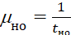 – интенсивность отказа 1го компьютера;
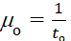 - интенсивность ремонта 1го компьютера;
N – количество компьютеров;
C – количество специалистов, занятых ремонтом компьютеров;
- вероятность, что k компьютеров находятся в состоянии отказа;
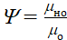 – коэффициент отношения интенсивность наработки на отказ к интенсивности восстановления работоспособности компьютера.

Составим формулы для расчетов характеристик замкнутой СМО вида М/М/C/N/ПППО/N.
1. Определим вероятности состояний рассматриваемой замкнутой СМО (формулы 3.1-3.3).
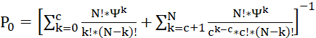 (3.1)
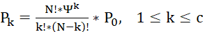 (3.2)
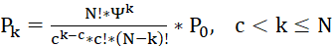 (3.3)
2. Определим Q- среднее количество компьютеров, находящихся в очереди на ремонт (3.4).
(3.4)
3. Определим - среднее количество компьютеров, находящихся в неисправном состоянии, т.е. в очереди на ремонт и на ремонте (3.5).
(3.5)

4. Определяем – среднее количество компьютеров, которое непосредственно - ремонтируется специалистами (3.6).
(3.6)
5. Определяем – коэффициент загрузки одного специалиста, занятого ремонтом компьютеров (3.7).
(3.7)
6. Определяем – среднее время пребывания компьютера в неисправном состоянии (в очереди на ремонт и ремонте) (3.8).
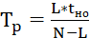 (3.8)
7. Определяем – среднее время нахождения компьютера в очереди на ремонт (3.9).
(3.9)
8. Определяем – среднее время цикла для компьютера (3.10).
(3.10)
9. Определяем – коэффициент загрузки компьютера, т.е. долю времени, в течение которого он находится в исправном состоянии (3.11).
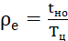 (3.11)
10. Определяем – среднее количество исправных компьютеров (3.12).
(3.12)
11. Определяем режим работы службы ремонта и обслуживания компьютеров (3.13).
(3.13)
Если 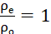, то система сбалансирована. Если 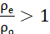, то компьютеры загружены намного больше, чем специалисты, занятые их ремонтом, и, следовательно, в системе мало неисправных компьютеров. Если 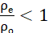, то компьютеры загружены намного меньше, чем специалисты, занятые их ремонтом, и, следовательно, в системе много неисправных компьютеров.
Убытки организации при i-м варианте организации работы службы ремонта компьютеров определяются по формуле 3.14.
(3.14)
где – количество специалистов, занятых ремонтом компьютеров при этом варианте организации работы службы ремонта компьютеров.
При этом наилучший вариант () организации работы службы ремонта компьютеров определяется по формуле 3.15.
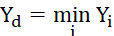 (3.15)

Определим исходные данные для расчетов:
= 800 ч;
= 8 ч;
N = 15 компьютеров (максимальное число рабочих станций ЛВС, подключенных к серверу рабочей группы, по варианту).
С = 1/2/3 (кол-во специалистов, по варианту);
= 500 руб/ч.
S = 1500 руб/ч.
После проведения расчетов по формулам 3.1-3.15 получили следующие результаты:
Таблица 23. Результаты проведения аналитических расчетов модели ремонтник.
Параметр | Вариант 1 | Вариант 2 | Вариант3
С | 1 | 2 | 3
 | 0.85172 | 0.86116 | 0.86135
Q | 0.02351 | 0.00066 | 0.00002
L | 0.1718 | 0.14917 | 0.14853
U = L-Q | 0.14828 | 0.14851 | 0.14851
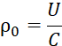 | 0.14828 | 0.07425 | 0.0495
 | 9.26858 | 8.0358 | 8.00091
W | 1.26858 | 0.0358 | 0.00091
 | 809.26858 | 808.0358 | 808.00091
 | 0.98855 | 0.99006 | 0.9901
n = N-L | 14.8282 | 14.85083 | 14.85147
 | 6.66667 | 13.33333 | 20
Y | 757.69327 | 1223.75916 | 1722.79736

Для 1-го варианта (при 1 специалисте) коэффициент загрузки специалистов достаточно высок, но загрузка компьютеров значительно больше, чем загрузка специалистов (ρe/ρ0=6.67). Это значит, что большую часть времени компьютеры работают, а специалисты заняты ремонтом и редко простаивают. Тем не менее, в системе сохраняется небольшое число неисправных компьютеров, а убытки организации относительно низкие.
Для 3-го варианта (при 3 специалистах), загрузка специалистов становится ещё ниже, а компьютеры продолжают работать почти всё время (ρe=0.99), при этом соотношение ρe/ρ0=20 ещё больше. Это означает, что специалисты часто простаивают, и их количество избыточно — система работает с минимальным числом неисправных компьютеров, но значительно возрастает общие убытки из-за повышенных расходов на персонал.
Для 2-го варианта (2 специалиста) система оказывается наиболее сбалансированной: коэффициенты загрузки и специалистов, и компьютеров близки друг к другу (ρe/ρ0=13.33). При этом убытки организации находятся на минимальном уровне, а количество неисправных компьютеров в системе минимально.
Из того, что соотношение (ρe)/ρ0 >1 во всех вариантах подтверждает, что компьютеры загружены больше, чем специалисты, а значит, простои минимальны и система функционирует эффективно.
График затрат для систем с разным числом ремонтников представлен на рисунке.
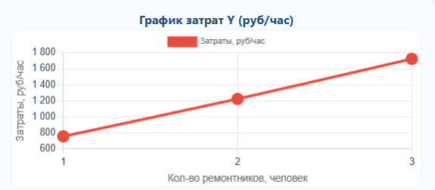
Рисунок 2. График затрат для систем с разным числом ремонтников.
Программа для проведения расчетов параметров ремонтной службы
Интерфейс программы приведен в приложении 3 на рисунке 3.1.

Расчёт основных характеристик функционирования ЛВС
Модель ЛВС по варианту:
60 - Моделирование системы, содержащей ПЭВМ, канал и сервер (несколько ЦП и диски, переход по вероятности Р после обработки заявок на дисках к ЦП);
62 - Моделирование системы, содержащей ПЭВМ и многопроцессорный сервер.
Модель ЛВС, заданная вариантом работы, состоит из ПЭВМ, канала и сервера. Моделирование сервера включает расчет поведения нескольких ЦП и дисков, переход по вероятности Р после обработки заявок на дисках к ЦП.
Аналитическая и имитационная модели ЛВС должны позволять проводить её настройку на два варианта: основной и упрощенный. Упрощенный вариант задания - упрощенная модель ЛВС содержит ПЭВМ, канал и сервер.
Результаты моделирования должны соответствовать варианту задания, поэтому необходимо провести моделирование системы, подключённой к серверу отдела и содержащей до 15 рабочих станций.
Общая формализованная схема СОИ, содержащая ПЭВМ, канал и сервер приведена на рисунке.

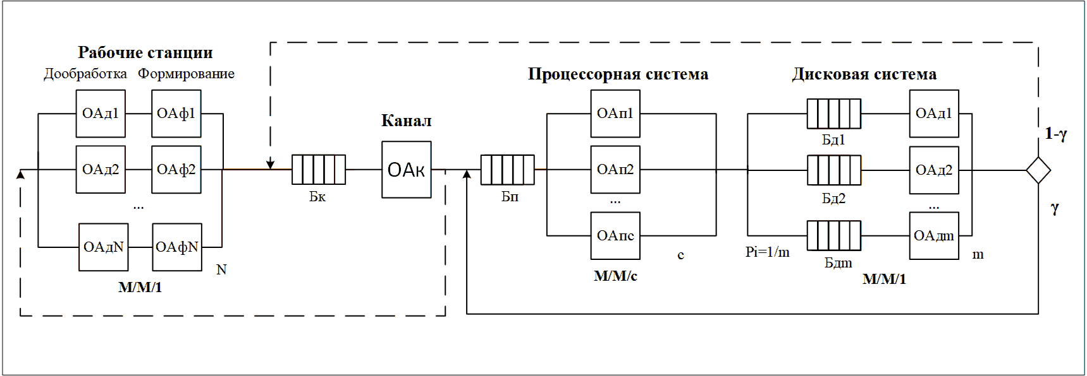
Рисунок 3. Общая формализованная схема СОИ, содержащая ПЭВМ, канал и сервер.

В схеме используются следующие обозначения:
– обслуживающий аппарат, имитирующий дообработку на i-ой рабочей станции сети запроса от этой станции к серверу после обработки запроса на сервере;
– обслуживающий аппарат, имитирующий формирование запроса от i-ой рабочей станции к серверу, ;
– буфер, имитирующий очередь запросов к каналу;
– обслуживающий аппарат, имитирующий задержку передачи данных через канал;
– буфер, имитирующий очередь запросов к процессорам;
– обслуживающие аппараты, имитирующие работу процессора;
– буфер, имитирующий очередь запросов к i-му диску;
– обслуживающий аппарат, имитирующий дообработку i-го диска;
– вероятность обращения запроса к ЦП после обработки на диске.
Обслуживание заявок во всех ОА подчиняется экспоненциальному закону.
Исходные данные аналитической модели представлены в таблице 19 в приложении 4.
Выходные характеристики аналитической модели представлены в таблице 20 в приложении 4.
Введём следующие обозначения:
– среднее значение суммарной интенсивности фонового потока запросов, выходящих из ОА, имитирующих работу рабочих станций, в канал;
– среднее значение интенсивности фонового потока запросов, проходящих через ОА, имитирующих работу сервера и дисков, где ;
– среднее количество проходов запроса по тракту процессор-диски за время одного цикла его обработки в системе;
– среднее значение времени обработки запроса в канале передачи данных:
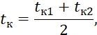

Где и соответственно среднее время передачи запроса по каналу в прямом и обратном направлениях;
– количество серверов, обслуживающих рабочие станции;
– количество дисков в сервере при условии, что все они одинаковые;

Рабочая станция имитируется двумя обслуживающими аппаратами - дообработки и формирования запросов соответственно. Для них указаны средние значения времени дообработки () и формирования запросов (). Число пар ОА соответствует числу моделируемых рабочих станций и равно N.
Канал состоит из очереди канала и обсуживающего аппарата, имитирующего задержку при передачи данных со средним временем передачи .
Имитация работы процессоров выполнена в виде одного блока-очереди и C обслуживающих аппаратов с одинаковым средним временем обработки запроса равным .
Имитация дисковой системы представлена блоками с собственной очередью и обслуживающим аппаратов в каждом. Вероятность перехода в блок фиксирована и равна . Каждый ОА дисковой системы обладает
- средним временем выполнения запроса на диске.
По вероятности Y выполненный запрос может вернуться на повторное выполнение сразу в очередь к ЦП, иначе - на канальную подсистему и передачу на подсистему рабочей станции.
Помимо указанных параметров при моделировании используются и могут задаваться следующие параметры:
- К1 - коэффициент в диапазоне 0,9..0,99995, по умолчанию 0,995;
- К2- коэффициент в диапазоне 10..100000, по умолчанию 100;
- Δ - исходная погрешность в диапазоне 0,000001..0,9, по умолчанию 0,05;

Порядок расчета системы методом фонового потока.

- Расчет начального фонового потока:
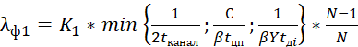
- Определение средних времён пребывания в канале, ЦП и диске:
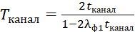;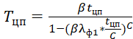;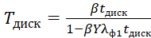;
- Определение времени цикла
- Определение нового значения фонового потока:

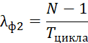

- Сравнение первого фонового потока с заново определенным.

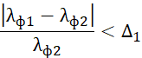

  - Если действительно меньше - расчет оставшихся результатов, остановка цикла.
  - Иначе расчет нового 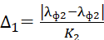 и =. Возврат к пункту 2.
- Расчет оставшихся результатов:

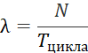
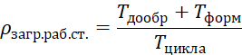
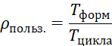
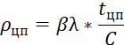

Интерфейс программы аналитического моделирования приведен в приложении 4 на рисунках 10 - 14.
Результаты аналитического моделирования представлены в таблице 4 в приложении 4.

Моделирование
Требуется провести имитационное моделирование ЛВС.
Листинг программы имитационного моделирования:
INITIAL X$STATION_N,5 ; Кол-во рабочих станций
INITIAL X$STATION_TD,0.0 ; Среднее время дораб. запр. на ПК
INITIAL X$STATION_TF,100 ; Средн. время формир. Запр. на ПК
INITIAL X$CANAL_T,1.0 ; Среднее время перед. через канал
INITIAL X$SERVER_T,5 ; Средн. вр. обраб. запр. на проц.
INITIAL X$DISK_N,1 ; Количество дисков
INITIAL X$DISK_T,10 ; Средн. вр. обраб. запр. на диске
INITIAL X$PROP,0.0 ; Вер-ть обращ. запр. к ЦП после д
INITIAL X$SHAPE,1 ; Форма кривой гамма-распределения

WORKSTATION_D STORAGE 5 ; Кол-во РС
WORKSTATION_F STORAGE 5 ; Также кол-во раб. станций

SERVER STORAGE 1 ; Кол-во процессоров
DISK_N FUNCTION RN1,D2
0.5,1/1,1; Кол-во д.(последн. цифра)

GENERATE ,,,X$STATION_N

WOSF QUEUE QSYSTEM
QUEUE QFORM
ENTER WORKSTATION_F,1
ADVANCE (Gamma(1,0,X$STATION_TF,X$SHAPE))
LEAVE WORKSTATION_F,1
DEPART QFORM
ASSIGN 3,SVR

CAN QUEUE QCANAL
SEIZE CANAL
ADVANCE (Gamma(1,X$CANAL_T,1,X$SHAPE))
RELEASE CANAL
DEPART QCANAL
TRANSFER ,P3

SVR QUEUE QSERVER
ENTER SERVER,1
ADVANCE (Gamma(1,X$SERVER_T,1,X$SHAPE))
LEAVE SERVER,1
DEPART QSERVER
ASSIGN 5,FN$DISK_N
QUEUE P5
SEIZE P5
ADVANCE (Gamma(1,X$DISK_T,1,X$SHAPE))
RELEASE P5
DEPART P5
TRANSFER X$PROP,PER,SVR

PER ASSIGN 3,WOSD
TRANSFER ,CAN

WOSD ENTER WORKSTATION_D,1
ADVANCE (Gamma(1,X$STATION_TD,1,X$SHAPE))
LEAVE WORKSTATION_D,1
DEPART QSYSTEM
TRANSFER ,WOSF
GENERATE 5000000
TERMINATE 1
START 1

Результаты имитационного моделирования представлены в приложении 4 в таблице 4.1.

Сравнительный анализ результатов моделирования
Проведем сравнение результатов аналитического и имитационного моделирования по семи параметрам: загрузка рабочей станции, загрузка пользователя, загрузка канала, загрузка процессора, средняя загрузка дисков, среднее время цикла и среднее время реакции системы на запрос пользователя.
Сравнительная таблица результатов моделирования представлена в таблице 5 в приложении 5.
Сравнительный анализ приведенных результатов показывает, что различие между результатами аналитического и имитационного моделирования составляет практически не более 2-5 %. Это результат является вполне приемлемым для инженерных расчетов. Различие между этими результатами можно объяснить следующими причинами:
- при аналитическом моделировании методом фонового потока использовали приближённый итерационный алгоритм нахождения значений выходных характеристик рассматриваемой системы.
- при имитационном моделировании на языке GPSS задавали ограниченное время моделирования.

Выводы
В данной курсовой работе было разработано проектное решение на построение распределенной АСОИиУ фирмы. Были получены следующие результаты:
• Выбрана структура сетей для центрального офиса и филиалов в соответствии с заданными параметрами;
• Построена блок-схема сети и структурные схемы ЛВС центрального и удаленных офисов;
• Описаны правила построения сетей фирмы;
• Для удаленной связи офисов был выбран наиболее подходящий тип маршрутизатора под выбранные задачи;
• Произведено сравнение оборудования разных производителей и выбран оптимальный вариант;
• Были рассчитаны характеристики удаленной связи;
• Рассчитано оптимальное количество ремонтников при определенных начальных условиях;
• Выполнено аналитическое и имитационное моделирование ЛВС;
• Сравнение результатов аналитического и имитационного моделирования и объяснение причин их расхождения.

Список использованных источников
- Постников В.М. «Методические указания к курсовой работе по дисциплине «Аналитические модели автоматизированных систем обработки информации и управления».
- Лекции по курсу «Аналитические модели автоматизированных систем обработки информации и управления».
- Э. Таненбаум, Д. Уэзеролл "Компьютерные сети" 5-е изд.
- А. Робачевский "Интернет изнутри. Экосистема глобальной сети"

Приложение 1. Структурные схемы распределенной АСОИиУ и ЛВС1-ЛВС3
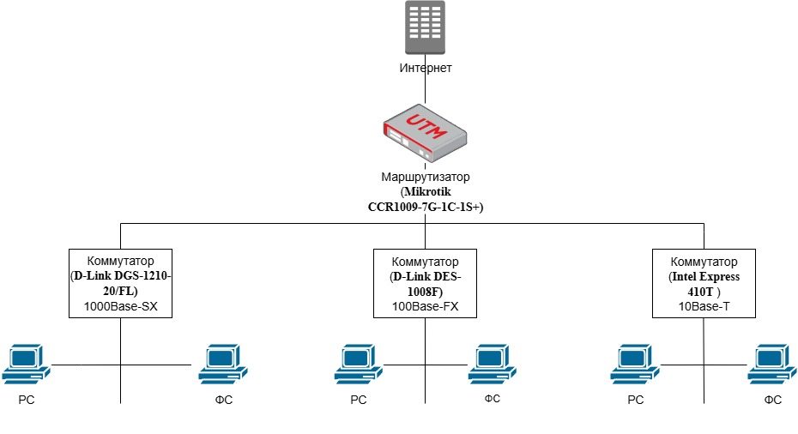 | 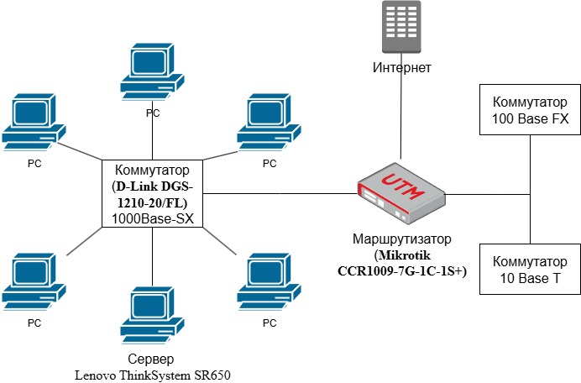
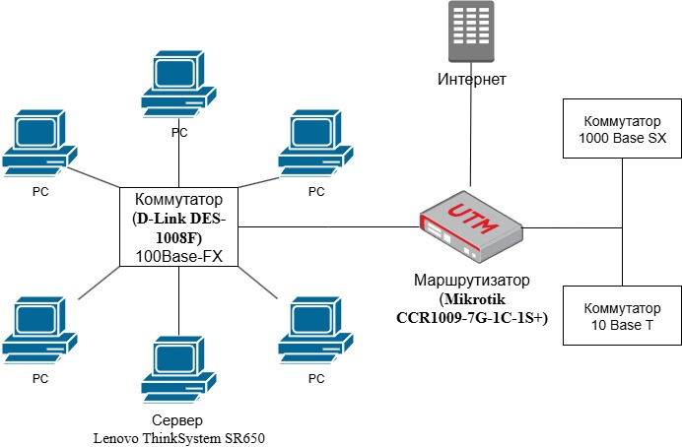 | 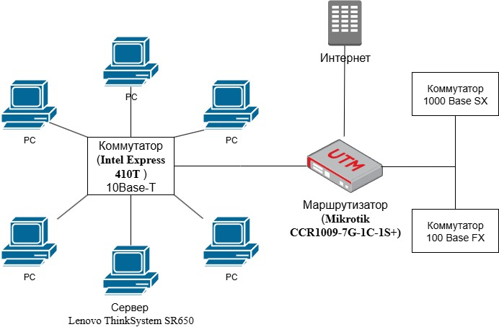

Приложение 2. Выбор оборудования ЛВС
Критерии |  | Dell PowerEdge R750 | HPE ProLiant DL380 Gen10 | Lenovo ThinkSystem SR650 | Supermicro H12DSi-NT | HP ProLiant ML350 Gen10
 |  | B1 | B2 | B3 | B4 | B5
К1 | Цена, тыс. руб. | 850 | 900 | 800 | 750 | 700
К2 | Тактовая частота процессоров, МГц | 3200 | 3100 | 3000 | 2900 | 2800
К3 | Объем кэша процессоров, МБ | 36 | 32 | 30 | 28 | 25
К4 | Объем оперативной памяти, ТБ | 1,5 | 1,2 | 1 | 0,8 | 0,6
К5 | Производительность шины ОП (RAM), МГц | 3200 | 2933 | 2933 | 2666 | 2666
К6 | Число дисковых накопителей, шт | до 8 | до 6 | до 6 | до 4 | до 4
 | К₁ | К₂ | К₃ | К₄ | К₅ | К₆ | Весовой коэффициент
К₁ | 1 | 3 | 5 | 4 | 3 | 2 | 0,372
К₂ | 1/3 | 1 | 3 | 3 | 2 | 1 | 0,214
К₃ | 1/5 | 1/3 | 1 | 2 | 1 | 1 | 0,114
К₄ | 1/4 | 1/3 | 1/2 | 1 | 1 | 1 | 0,084
К₅ | 1/3 | 1/2 | 1 | 1 | 1 | 1 | 0,100
К₆ | 1/2 | 1 | 1 | 1 | 1 | 1 | 0,113
∑ = | 2,63 | 5,83 | 11,5 | 12 | 9 | 6 | 1
 | K1 | K2 | K3 | K4 | K5 | K6
B1 | 0,19 | 0,19 | 0,18 | 0,17 | 0,19 | 0,17
B2 | 0,18 | 0,21 | 0,23 | 0,28 | 0,21 | 0,25
B3 | 0,20 | 0,21 | 0,21 | 0,23 | 0,21 | 0,25
B4 | 0,21 | 0,20 | 0,20 | 0,19 | 0,19 | 0,17
B5 | 0,23 | 0,19 | 0,18 | 0,14 | 0,19 | 0,17
 | B1 | B2 | B3 | B4 | B5
Y=Σ(B_{i}*K_{i}) | 0,18384 | 0,21135 | 0,21233 | 0,1971 | 0,1962

Приложение 3. Результаты анализа ЛВС
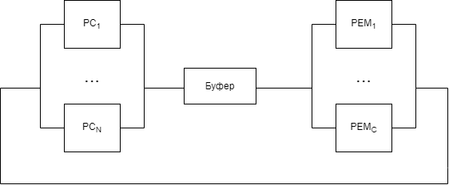
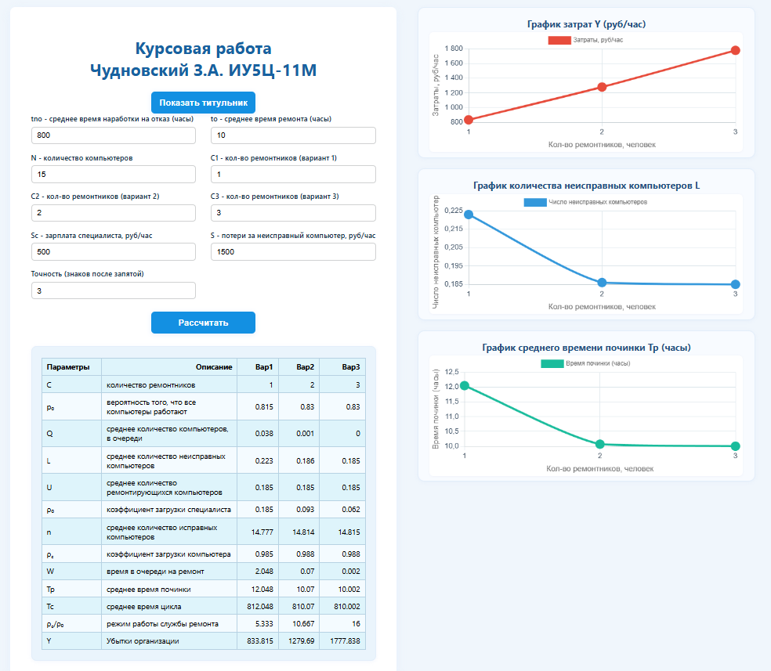

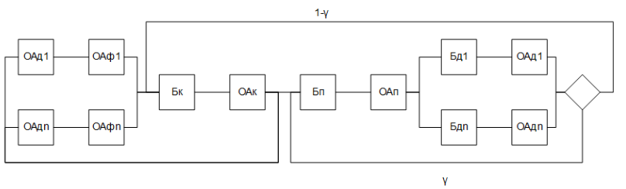
Приложение 4. Результаты анализа ЛВС

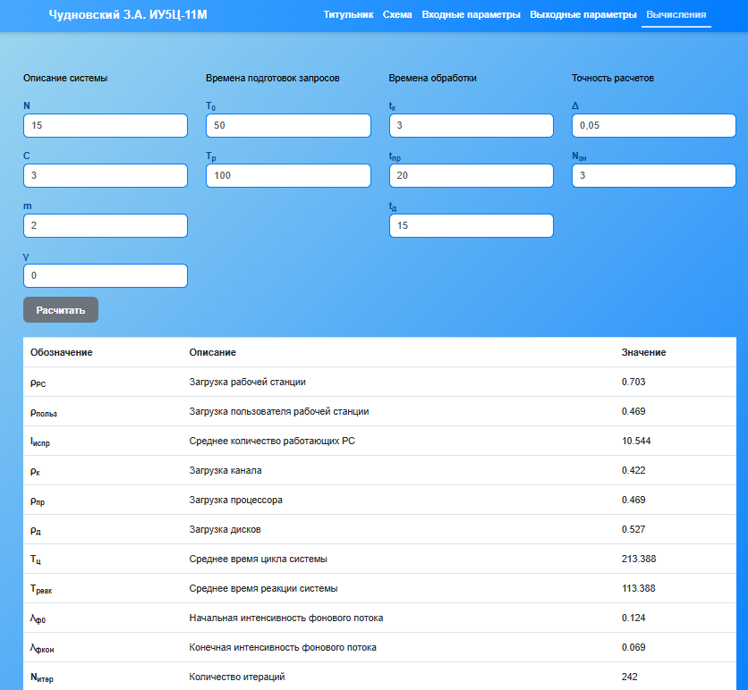

Результаты аналитического моделирования
Номер эксперимента | 1 | 2 | 3 | 4 | 5 | 6
Исходные данные
Количество рабочих станций N | 5 | 10 | 15 | 5 | 10 | 15
Среднее время дообработки запроса To | 0 | 20 | 50 | 0 | 20 | 50
Среднее время формирования запроса Tф | 100 | 200 | 300 | 100 | 200 | 300
Среднее время передачи через канал в прямом направлении tк | 1 | 2 | 3 | 1 | 2 | 3
Количество процессоров C | 1 | 1 | 1 | 1 | 2 | 3
Среднее время обработки запроса на процессоре tпр | 5 | 10 | 15 | 5 | 10 | 15
Количество дисков m | 1 | 1 | 1 | 1 | 2 | 2
Среднее время обработки запроса на диске t дi | 10 | 20 | 30 | 10 | 20 | 30
Вероятность обращения к ЦП после обработки на диске Pi | 0 | 0 | 0 | 0,2 | 0,3 | 0,4
Результаты моделирования
Загрузка рабочей станции | 0,632 | 0,746 | 0,645 | 0,764 | 0,752 | 0,649
Загрузка пользователя рабочей станции | 0,632 | 0,678 | 0,553 | 0,764 | 0,683 | 0,556
Среднее количество работающих ПК | 3,158 | 7,459 | 9,679 | 3,822 | 7,517 | 9,736
Загрузка канала | 0,063 | 0,136 | 0,166 | 0,076 | 0,137 | 0,167
Загрузка процессора | 0,632 | 0,339 | 0,415 | 0,239 | 0,244 | 0,232
Средняя загрузка диска | 0,316 | 0,678 | 0,830 | 0,478 | 0,488 | 0,695
Среднее время цикла системы | 158,313 | 294,965 | 542,395 | 130,827 | 292,689 | 539,256
Среднее время реакции системы | 58,313 | 194,965 | 242,395 | 30,827 | 192,689 | 239,256
Начальная интенсивность фонового потока | 0,040 | 0,045 | 0,031 | 0,064 | 0,063 | 0,037
Конечная интенсивность фонового потока | 0,027 | 0,032 | 0,024 | 0,032 | 0,032 | 0,027
Количество итераций | 199 | 177 | 85 | 280 | 266 | 151

Результаты имитационного моделирования.
Номер эксперимента | 1 | 2 | 3 | 4 | 5 | 6
Исходные данные
Количество рабочих станций | 5 | 10 | 15 | 5 | 10 | 15
Среднее время дообработки запроса на PC | 0 | 20 | 50 | 0 | 20 | 50
Среднее время формирования запроса на PC | 100 | 200 | 300 | 100 | 200 | 300
Среднее время передачи через канал в прямом направлении | 1 | 2 | 3 | 1 | 2 | 3
Среднее время передачи через канал в обратном направлении | 1 | 2 | 3 | 1 | 2 | 3
Количество процессоров | 1 | 1 | 1 | 1 | 2 | 3
Среднее время обработки запроса на процессоре | 5 | 10 | 15 | 5 | 10 | 15
Количество дисков | 1 | 1 | 1 | 1 | 2 | 2
Среднее время обработки запроса на диске | 10 | 20 | 30 | 10 | 20 | 30
Вероятность обращения к ЦП после обработки на диске | 0 | 0 | 0 | 0,2 | 0,3 | 0,4
Результаты моделирования
Загрузка рабочей станции | 0,820 | 0.719 | 0,661 | 0.777 | 0.608 | 0.685
Загрузка канала | 0,082 | 0.144 | 0,184 | 0,078 | 0.122 | 0.116
Загрузка процессора | 0,604 | 0.362 | 0,459 | 0,242 | 0.219 | 0.162
Средняя загрузка диска | 0,452 | 0.757 | 0,950 | 0,536 | 0.916 | 0.999
Среднее время цикла системы | 121,640 | 277.368 | 489,352 | 128,308 | 327.442 | 775.426
Среднее время реакции системы | 99,802 | 199.438 | 298.991 | 99,677 | 198.853 | 299.138

Приложение 5. Сравнительный анализ результатов моделирования
Номер эксперимента | 1 | 2 | 3 | 4 | 5 | 6
Загрузка рабочей станции
Аналитическое моделирование | 0,632 | 0,746 | 0,645 | 0,764 | 0,752 | 0,649
Имитационное моделирование | 0,820 | 0,719 | 0,661 | 0,777 | 0,608 | 0,685
Относительная погрешность, % | 0,229 | 0,04 | 0,02 | 0,02 | 0,24 | 0,05
Загрузка канала
Аналитическое моделирование | 0,063 | 0,136 | 0,166 | 0,076 | 0,137 | 0,167
Имитационное моделирование | 0,082 | 0,144 | 0,184 | 0,078 | 0,122 | 0,116
Относительная погрешность, % | 0,23 | 0,06 | 0,10 | 0,03 | 0,12 | 0,44
Загрузка процессора
Аналитическое моделирование | 0,632 | 0,339 | 0,415 | 0,239 | 0,244 | 0,232
Имитационное моделирование | 0,604 | 0,362 | 0,459 | 0,242 | 0,219 | 0,162
Относительная погрешность, % | 0,05 | 0,06 | 0,10 | 0,01 | 0,11 | 0,43
Средняя загрузка диска
Аналитическое моделирование | 0,316 | 0,678 | 0,83 | 0,478 | 0,488 | 0,695
Имитационное моделирование | 0,452 | 0,757 | 0,95 | 0,536 | 0,916 | 0,999
Относительная погрешность, % | 0,30 | 0,10 | 0,13 | 0,11 | 0,47 | 0,30
Среднее время цикла системы
Аналитическое моделирование | 158,313 | 294,965 | 542,395 | 130,827 | 292,689 | 539,256
Имитационное моделирование | 121,64 | 277,368 | 489,352 | 128,308 | 327,442 | 775,426
Относительная погрешность, % | 0,30 | 0,06 | 0,11 | 0,02 | 0,11 | 0,30
Среднее время реакции системы
Аналитическое моделирование | 58,313 | 194,965 | 242,395 | 30,827 | 192,689 | 239,256
Имитационное моделирование | 99,802 | 199,438 | 298,991 | 99,677 | 198,853 | 299,138
Относительная погрешность, % | 0,42 | 0,02 | 0,19 | 0,69 | 0,03 | 0,20

